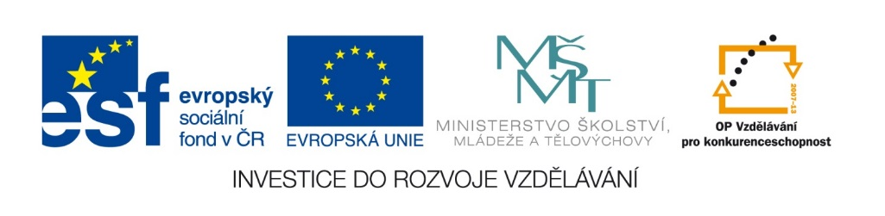
DIGITÁLNÍ UČEBNÍ MATERIÁL
Číslo projektu | CZ.1.07/1.5.00/34.0967
Název projektu | Zlepšení podmínek pro vzdělávání na MGO
Název školy | Matiční gymnázium Ostrava, Dr. Šmerala 25/2565, 728 04, Ostrava
Název materiálu | Test – hinduismus, buddhismus, filosoficko-náboženské systémy Číny
Autor | Mgr. Renáta Macečková
Tematický okruh | ZSV - religionistika
Ročník | 6. ročník
Vytvořeno | 10. 8. 2013
Anotace | Cílem tohoto DUMu je ověřit a upevnit znalosti žáka po probraném učivu –– hinduismus, buddhismus, filosoficko-náboženské systémy Číny.
Metodický pokyn | DUM je ve formátu Microsoft Word 2010 a je určen k vytištění. Správné odpovědi jsou součástí tohoto DUMu.
Pokud není uvedeno jinak, použitý materiál je z vlastních zdrojů autora.

Test z religionistiky. Časový limit 20 minut.
Známka: | Počet bodů: (maximum 30 bodů) | Jméno:

- Doplňte text:
Posvátnými texty hinduismu jsou……………….., zvláště významné jsou jejich nejmladší vrstvy ze 7. - 5. st. př. n. l., které se nazývají……………………………..K dalším důležitým zdrojům patří eposy Rámájana a Mahábhárata, zejména pak část druhého eposu zvaná……………………………
max. 3b
- Spojte to, co patří k sobě:
Brahma radostné božstvo (4 ruce)
Sanskrt věčné bytí, duchovní základ světa
Karma „mrtvý“ jazyk árijských kmenů
Višnu (Kršna) nesmrtelné „já“ v člověku
Átman řetězec příčin a následků
max. 5b
- Poznáte, kdo jsem?
Narodil jsem se r. 1869 v západní Indii, studoval jsem v Londýně právo a jazyky. Sehrál jsem mimořádnou roli v boji proti koloniální nadvládě. Vedl jsem tzv. nenásilný odpor, byl jsem několikrát vězněn. Usiloval jsem o důstojné postavení všech bytostí bez ohledu na jejich původ a náboženské vyznání. Byl jsem zavražděn jedním fanatikem. Jmenuji se……………………
max. 1b
- Doplňte do textu klíčová slova o čtyřech ušlechtilých pravdách Buddhova učení
nápověda: meditace, moudrost, štěstí, strast, mravnost, (3x)utrpení, (2x)žádostivost, vyhasnutí, život
1) ……………..je ……………………,žádné…………………není trvalé, vždy nakonec převáží………………….. 2) Příčinou…………………………je………………………po pomíjivých jevech - žízeň po životě. 3) Úplným………………………….této………………………lze…………………………definitivně odstranit. 4) Cesta, která vede k osvobození, je cestou ……………………., ………………………. a …………………….
max. 6b
- Namalujte monádu. Co symbolizuje?
max. 4b

- Doplňte název náboženství:
Služebnost, poslušnost a loajalita jsou základní zásady…………………….. Byly proto zneužívány císařským režimem. To platí i pro současné společenské poměry.
max. 1b
- Rozluštěte významný zdroj čínského myšlení:
PROHAMĚNKNI…………………………….. neboli čínsky…………………………..
max. 1b
- Co je na tomto obrázku? ……………………………….
1) 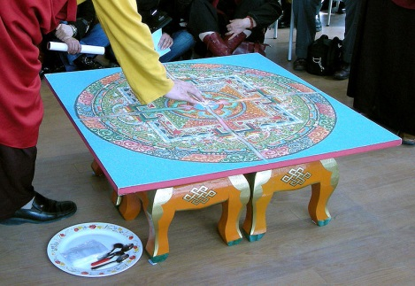
max. 1b
- Kdo to byl Siddharta Gautama? Stručně popište jeho život.

Max. 3b

- Rozhodněte se pro ANO nebo NE
Sútra je obraz vyjadřující oblast posvátna, kosmické síly i člověka. ANO - NE
Hare Kršna je sekta, která má kořeny v hinduismu. ANO - NE
Tao znamená cestu. ANO – NE
Tibetský buddhismus se nazývá konfucianismus. ANO – NE
Nirvána je dosažení čistého vědomí, nezávislosti, klidu a míru. ANO – NE

Max. 5b
Řešení:
- Védy, Upanišády, Bhagavadgíta (Gíta)
- Brahma – věčné bytí, duchovní základ světa, sanskrt – mrtvý jazyk árijských kmenů, karma - řetězec příčin a následků, Višnu – radostné božstvo, átman – nesmrtelné „já“ v člověku
- Mahátma Gándhí (1869-1948)
- 1) ŽIVOT je UTRPENÍ, žádné ŠTĚSTÍ není trvalé, vždy nakonec převáží STRAST
2) Příčinou UTRPENÍ je ŽÁDOSTIVOST po pomíjivých jevech - žízeň po životě. 3) Úplným VYHASNUTÍM této ŽÁDOSTIVOSTI lze UTRPENÍ definitivně odstranit. 4) Cesta, která vede k osvobození, je cestou MRAVNOSTI, MEDITACE A MOUDROSTI.
- Symbol jednoty a proměny světa. Ženský a mužský prvek, aktivita a pasivita, světlo a tma….
- Konfucianismus
- Kniha proměn neboli I- t´ing
- Mandala
- Buddha (563-483) - Jeho život známe pouze z legend, mládí strávil v přepychu a bezpečí jako následník trůnu, když mu bylo 29 let, poznal náhle prázdnotu svého dosavadního života, zlom údajně způsobily silné zážitky, které v něm vyvolala setkání- s nemocným člověkem, se starcem, s mrtvým člověkem. Odešel z domova, odmítl bezstarostný život, přidal se k potulným asketům a putoval 10 let po Indii. Výsledkem však bylo jen naprosté rozčarování. Rozhodl se raději zemřít. Když seděl už mnoho dní bez jídla pod fíkovým stromem, dosáhl náhlého prozření - probuzení – bódhi….
- NE, ANO, ANO, NE, ANO

Zdroje:
[cit. 2014-05-16]. Dostupný pod licencí Creative Commons na www:
1) http://commons.wikimedia.org/wiki/File:MandalaSable2008-14.JPG

Použitá literatura:
SCHÖN, Jaromír. Občanský a společenskovědní základ: náboženství. Kralice na Hané: Computer Media s.r.o., 2012. ISBN 978-80-7402-120-6.

